«Осенний легкоатлетический кросс»
10 сентября в нашем детском саду прошел легкоатлетический кросс «Золотая осень», целью которого выступило приобщение дошкольников к здоровому образу жизни и занятиям физической культурой, укрепление детского организма, а также воспитание воли к победе, выносливости и упорству.
На старт вышли юные атлеты старшей разновозрастной группы «Непоседы». Воспитанники с удовольствием и с настоящим спортивным азартом приняли участие в забеге.
Ребята получили заряд бодрости и оптимизма, положительные эмоции и ​хорошее настроение!
Выражаем огромную благодарность инструктору по спорту СК "Энтузиаст" Медведеву Павлу Николаевичу за помощь в проведении данного мероприятия.

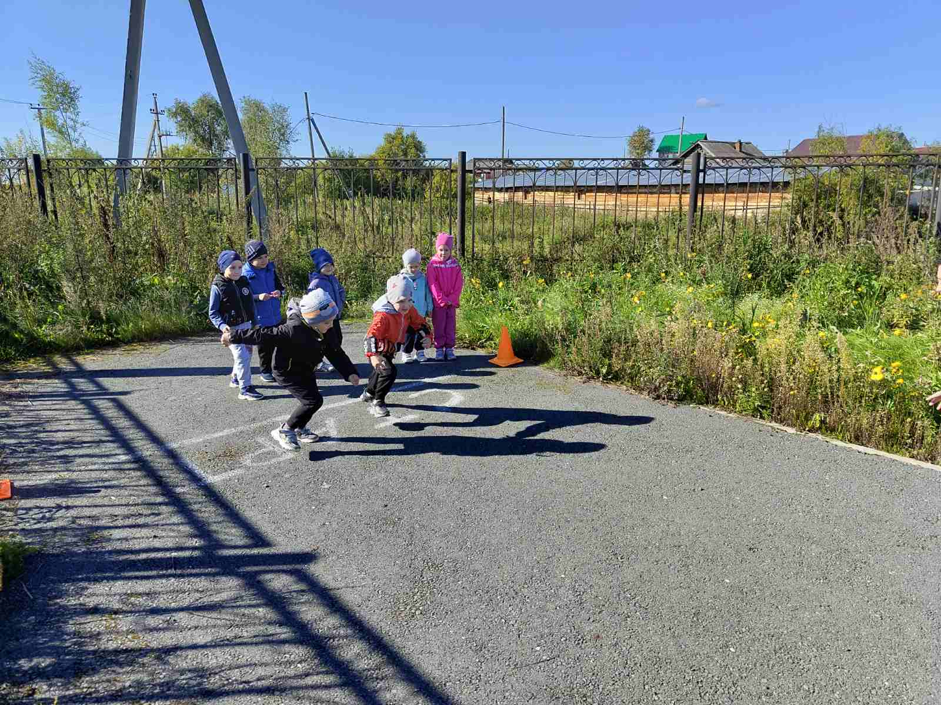
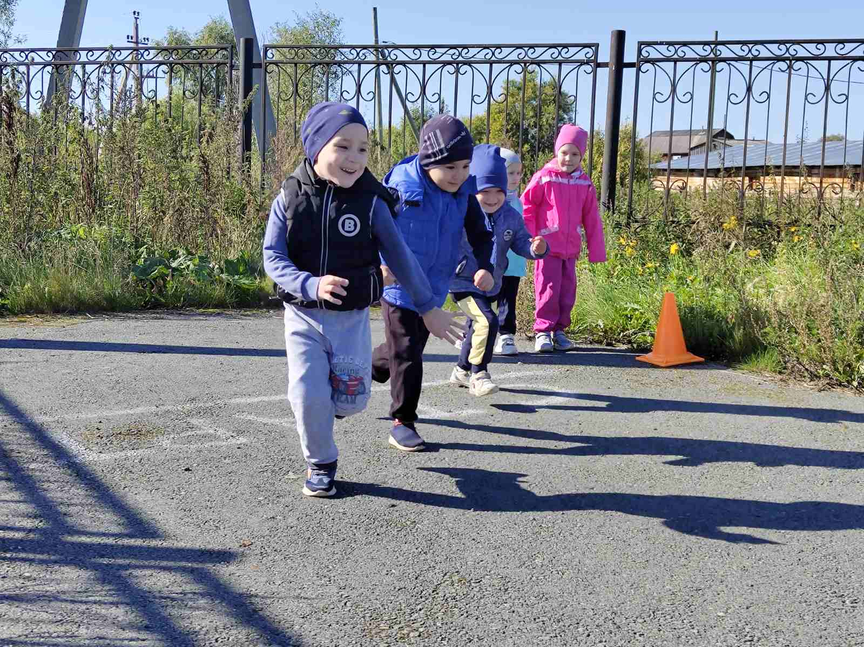
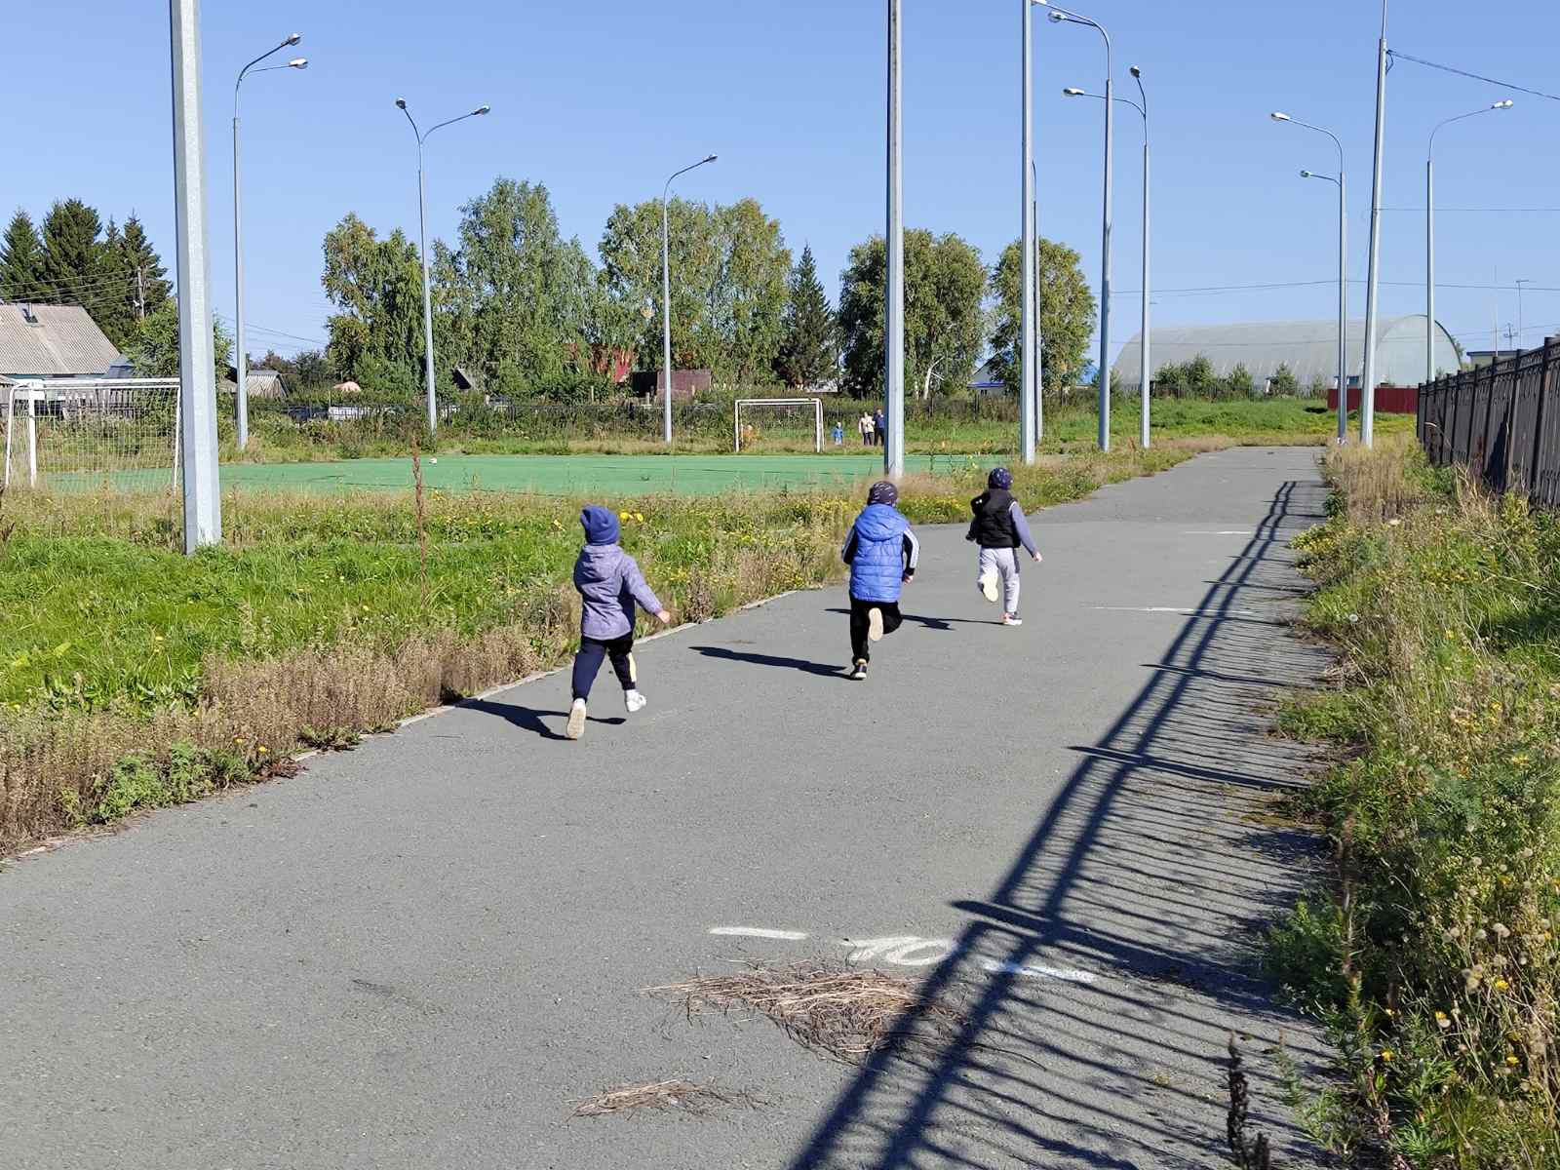

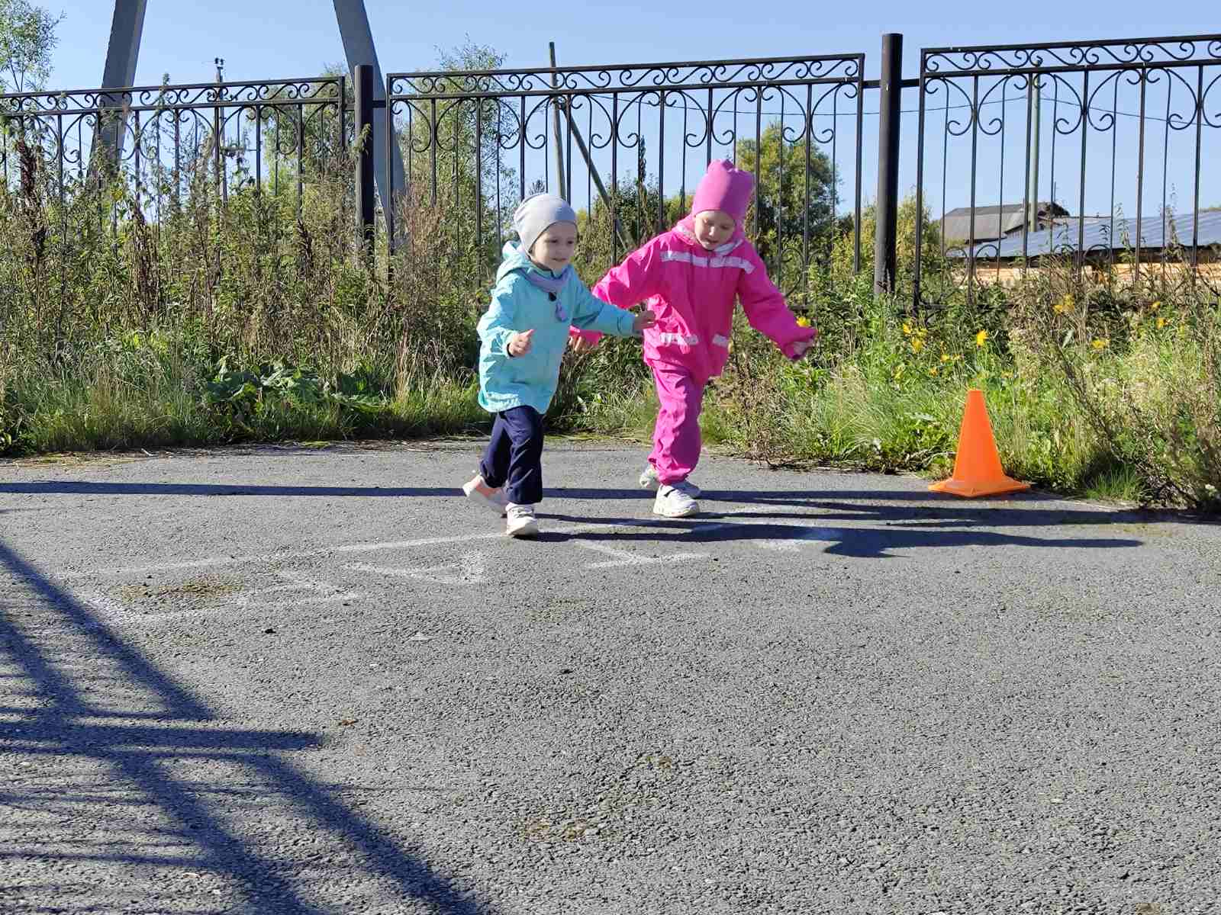

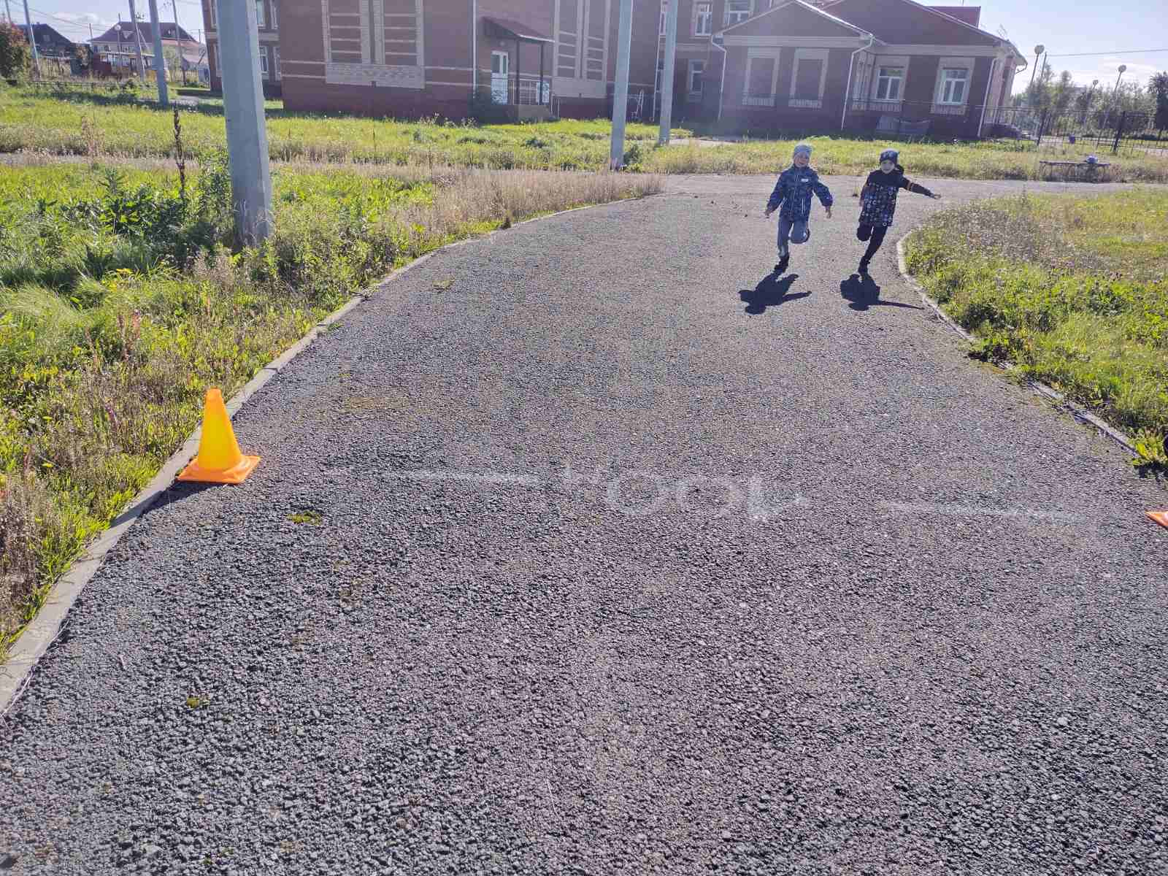

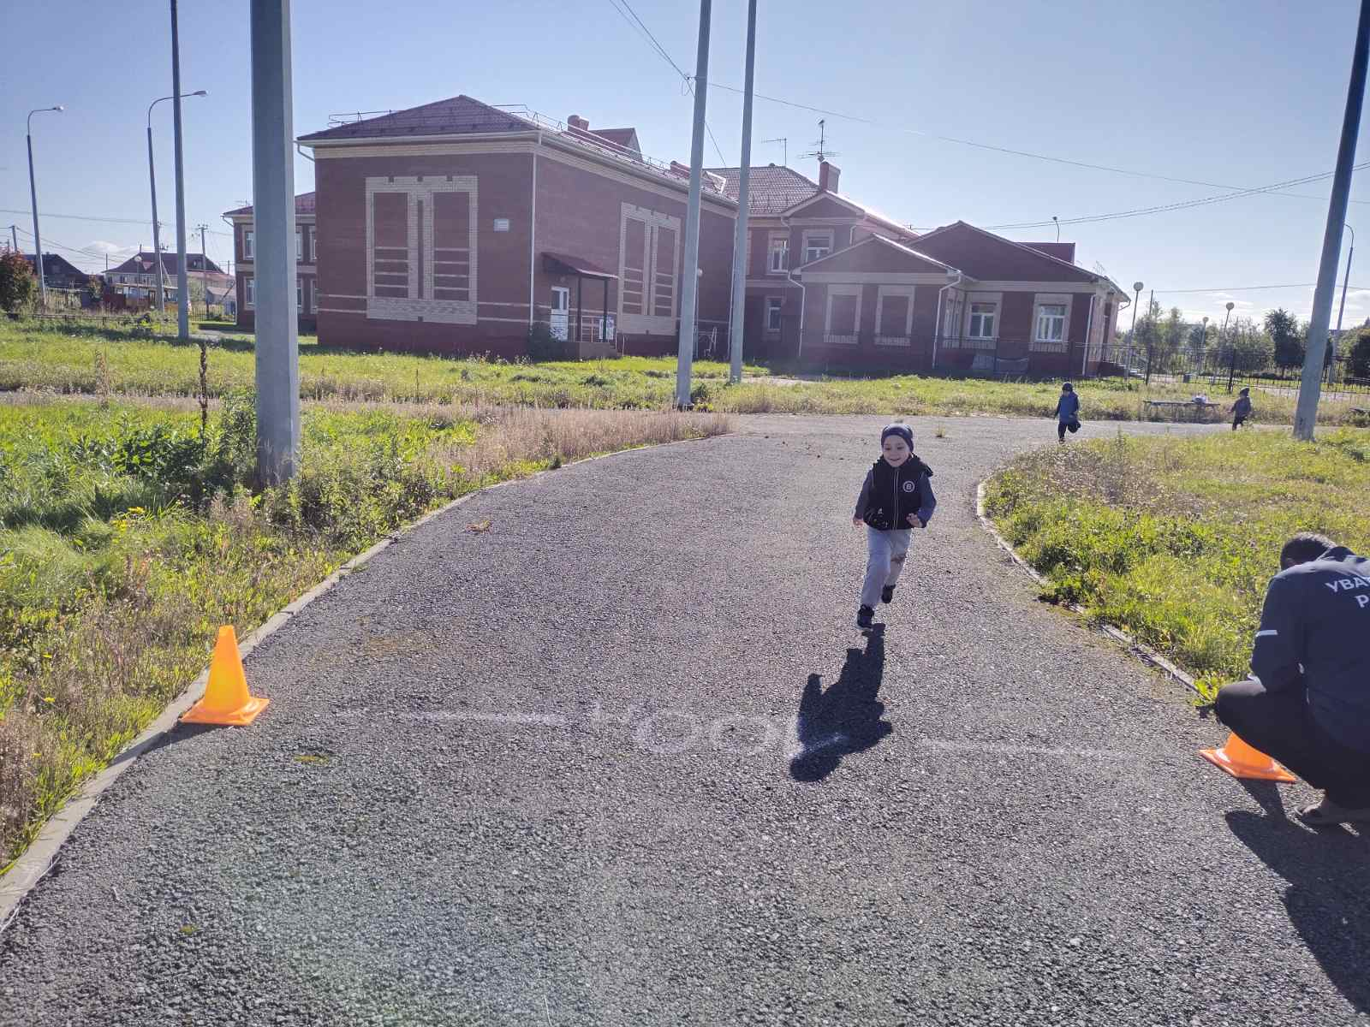

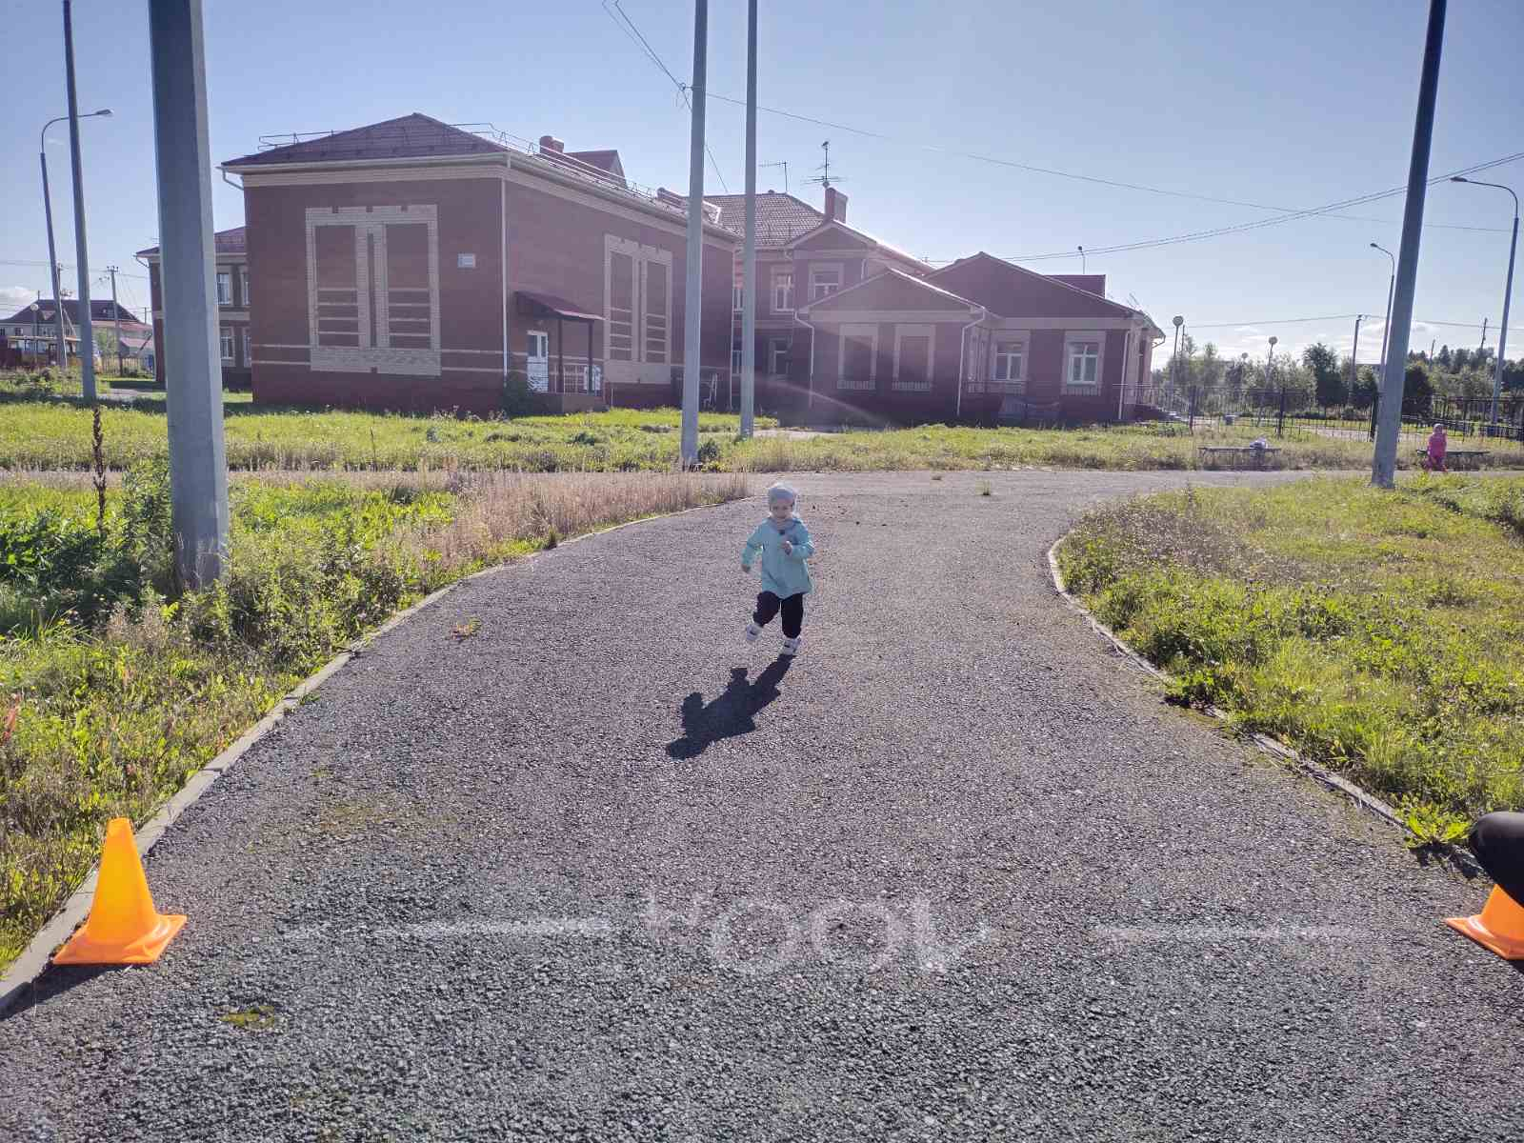

Материал подготовил: Задубина М.А., воспитатель.

